"Ух ты, а ей уж 80" (СЛ Омсукчан)
Здравствуйте, уважаемые читатели!!! Все мы помним крылатую фразу, сказанную дядей Митей в замечательном фильме "Любовь и голуби". Однако говорить сегодня мы будем не об актрисе, о которой была речь в фильме, а о снеголавинной станции Омсукчан, которой тоже уже 80 лет!!!
С вашего позволения, я начну с истории развития Гидрометеослужбы на Колыме, потому что - это также и история нашего юбиляра.
Первоначально организация метеорологических станций на Колыме относится к 1932 году, когда по инициативе Якутского Гидрометкомитета была снаряжена специальная экспедиция по организации 4-х станций в низовьях рек Колымы и Индигирки для проведения Второго Международного полярного года и 4-х станций в верховьях реки Колымы по договору с Дальстроем. В 1933 году, возникшая сеть станций, была передана в систему Дальстроя для обслуживания производственных задач освоения Колымы. В это же время началось изучение водных ресурсов территории. В первые годы Дальстрой был мало заинтересован в работе гидрометеостанций, потому что немногочисленная сеть станций не имела достаточно длинного ряда наблюдений и не могла давать исчерпывающие ответы на производственные запросы Дальстроя. Однако с 1935 г, в связи с появлением в системе Дальстроя авиаотряда, возникла необходимость в метеорологическом обслуживании авиаполётов, что дало толчок к укреплению и расширению сети станций. Дальнейшее развитие гидрометеорологической сети было связано с промышленным освоением Северо-Востока СССР, с увеличением запросов к Гидрометеослужбе со стороны авиации, морского транспорта, сельского хозяйства, горных управлений и других организаций.
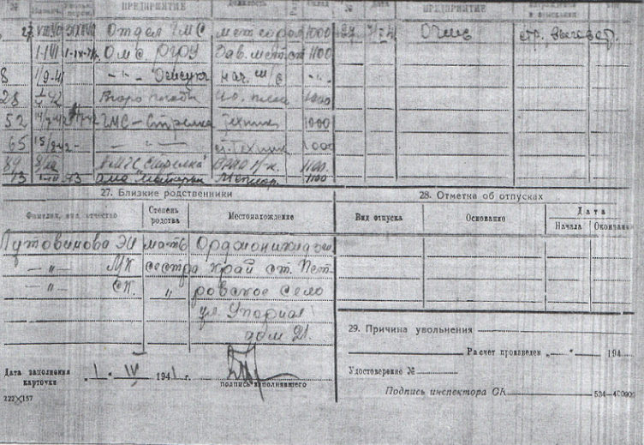
А теперь вернёмся к нашему юбиляру. Так вот, в 1941 году для обеспечения авиапогодой авиалинии Омсукчан-Стрелка, а также для обслуживания горно-промышленного комплекса (ГПК) и была организована метеостанция Омсукчан. Возглавил её Илья Карпович Лутовинов, которому на то время было всего 27 лет. Молодой синоптик прибыл на Колыму в августе 1940 г. на пароходе «Феликс Дзержинский» после окончания курсов Дальстроя.
Личная карточка И. К. Лутавинова

Уже с 1 января 1941 г. начались метеорологические наблюдения на станции. Первоначально объём работ был незначительный, осуществлялись 4-х срочные наблюдения (в 01, 07, 13, 19 часов местного солнечного времени) за температурой воздуха, скоростью и направлением ветра, атмосферным давлением. С 14 июля этого же года для изучения режима близлежащих рек и ручьёв начались гидрологические наблюдения. В последующие годы задачи станции постоянно расширялись.
В 1966 году наблюдательная гидрометеорологическая сеть Колымского УГМС была переведена на 8-ми срочные наблюдения (в 00, 03, 06, 09, 12, 15, 18, 21 часов московского декретного времени). И на гидрометеостанции Омсукчан (ГМС Омсукчан) стали производиться круглосуточные 8-ми срочные наблюдения за погодой. К этому времени объём работ значительно увеличился. На станции уже производили наблюдения за: температурой и влажностью воздуха, атмосферным давлением, осадками, высотой снежного покрова, направлением и скоростью ветра, температурой и состоянием почвы, метеорологической дальностью видимости, облачностью. Регистрировали атмосферные явления, такие как иней, изморозь и др. Проводилась маршрутная снегосъёмка. Велись и гидрологические наблюдения на реке Омчикчан: измеряли уровень, температуру, расход воды; наблюдали за ледовыми явлениями на реке.
В 1967 году на базе ГМС Омсукчан была организована кустовая радиостанция Омсукчан (КРГМС), которая обеспечивала круглосуточный приём, обработку и передачу гидрометеорологической информации в установленные адреса с 11 станций Среднеканского, Сусуманского, Северо-Эвенского районов.
В 1977 г., в связи с возросшими требованиями к обслуживанию народохозяйственных организаций, при КРГМС Омсукчан была создана группа лавинного дозора, в обязанности которой входило ежедекадное проведение снеголавинных наблюдений на Омсукчанской автодороге, подверженной сходу лавин. А уже с 1982 г. станция Омсукчан была преобразована в снеголавинную (СЛ Омсукчан).
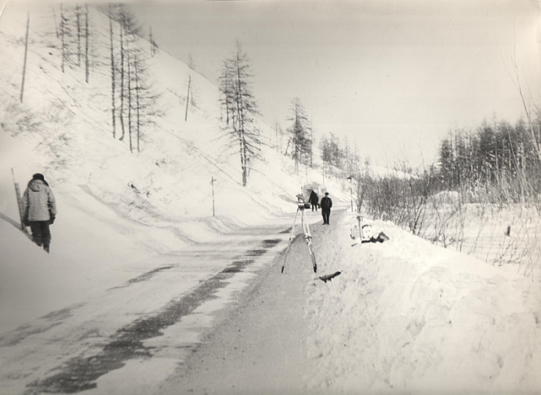
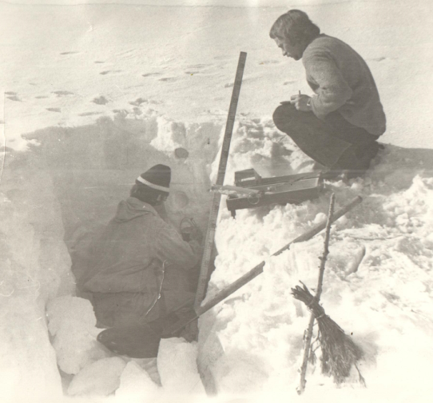

Определение объема сошедшей лавины Производство стратиграфических наблюдений

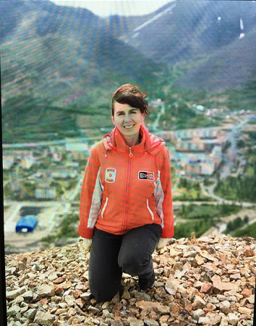
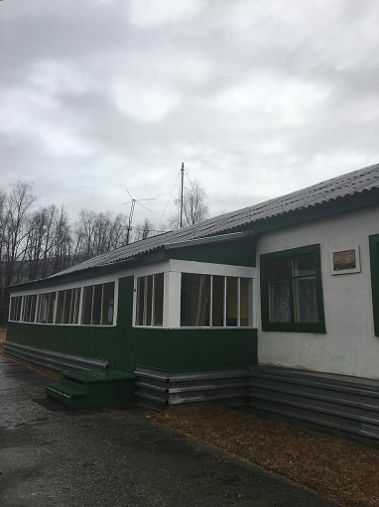
Сегодня СЛ Омсукчан – одно из крупных подразделений ФГБУ «Колымского УГМС». Коллективом станции выполняются круглосуточные метеорологические, гидрологические, гидрохимические, снеголавинные наблюдения. Главной задачей является изучение условий формирования и схода снежных лавин, гидрологического режима водных объектов суши, метеорологического режима района, производство наблюдений за состоянием уровня загрязнения речных вод. В разные годы станция обслуживала специализированной информацией районную и поселковые администрации, штаб ГО и ЧС, авиацию, телевидение, РОВД, коммунальные предприятия (Теплосеть, Магаданэнерго и др.), горнодобывающие предприятия и т.д.
Здание СЛ Омсукчан
Возглавляет СЛ Омсукчан с 2012 года Галина Сергеевна Марченко, которая работает на станции более 20 лет и начинала трудовой путь в должности техника- гидролога 1 категории.
Несмотря на значительный объём работ, производимых на станции, коллектив состоит всего из 7 человек. Практически все имеют стаж работы на станции более 20 лет.
Жарких Наталья Валерьевна – метеоролог, руководитель группы метеорологии, работает на станции с 1993 года.
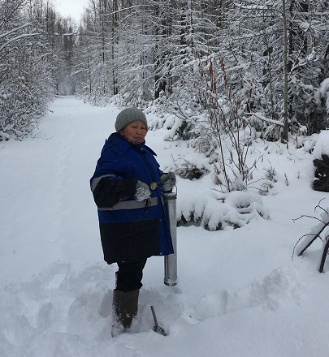
Амагачан Елизавета Константиновна – техник-метеоролог II категории, начала работу в 1995 году учеником техника метеоролога.
Г. С. Марченко
Глазачева Елена Витальевна – с 1993 года работала техником-радиооператором, в настоящее время – техник-метеоролог II категории.
Казаринова Лариса Андреевна – техник-метеоролог, работает на станции более 19 лет.
Кондренко Наталья Андриановна – техник-метеоролог II категории. Начала свою трудовую деятельность в гидрометеослужбе более 38 лет назад учеником техника-радиооператора. На СЛ Омсукчан работает с 1984 года.
Е. К. Амагачан
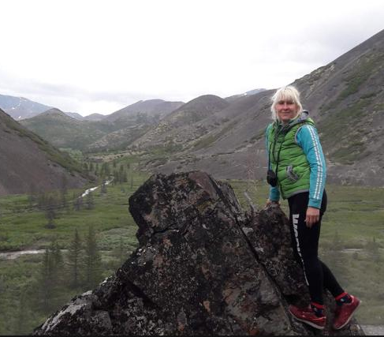
Е.В.Глазачева
Жарких Григорий Петрович – с 1993 по 2010 год работал руководителем группы радиостанции. В 2012 году вернулся на станцию водителем. Благодаря его «золотым рукам» станция работает без срывов, потому что он и водитель, и слесарь, и электрик и грузчик.
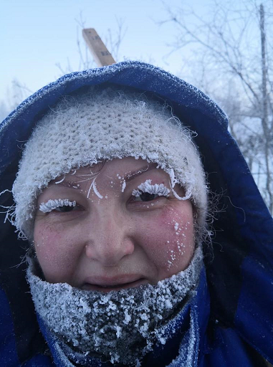
Качество работ, производимых на СЛ Омсукчан, оценивается только на «хорошо» и «отлично». Работники снеголавинной станции являются одними из лучших на наблюдательной сети ФГБУ «Колымского УГМС». Успешному выполнению всех задач, поставленных перед станцией, способствуют высокая квалификация специалистов, многолетний опыт работы, добросовестное отношение их к исполнению своих обязанностей, хорошее материальное обеспечение станции новыми приборами и оборудованием.
Л. А. Казаринова
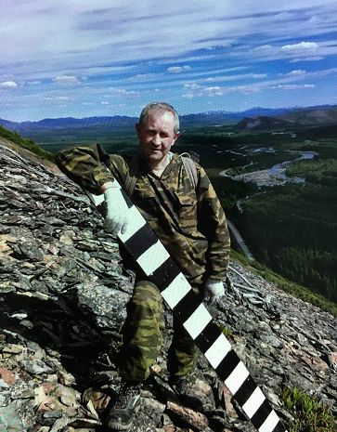
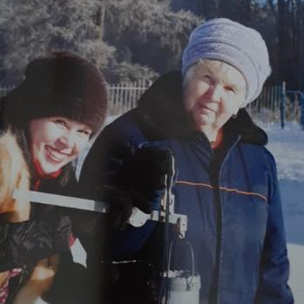
Н. А. Кондренко (справа)

В

Г. П. Жарких
В заключение хочу пожелать Галине Сергеевне Марченко и всему дружному коллективу станции дальнейшей плодотворной работы. Пусть каждый день для вас будет удачным, пусть станцию впереди ждут ясные и весьма успешные дни. Желаю всегда с радостью приходить на работу, получать удовольствие от общего дела. Пусть ваш коллектив всегда остаётся дружным, чтобы в трудную минуту можно было опереться на плечо коллег и услышать подбадривающие слова. Желаю вам здоровья, и в ваших семьях пусть будет счастье и благополучие.

Пресс-секретарь «Колымского УГМС» О.В.Преснова

